作业一.
- 代码：
if __name__ == '__main__':
uname=input("输入姓名：")
sex = input("输入性别：")
place = input("输入地址：")
year = input("输入出生年：")
mouth=input("输入出生月份")
day=input("输入出生日期")
tel = input("输入电话：")
mail=input("输入邮箱")
print('='*5,"信息",'='*5)
print('='*20)
print('姓名:',uname)
print('性别:%s'%sex)
print("地址：%s"%place)
print('生日:','{0}-{1}-{2}'.format(year,mouth,day))
print('电话:%s'%tel)
print("邮箱：%s"%mail)

运行截图：
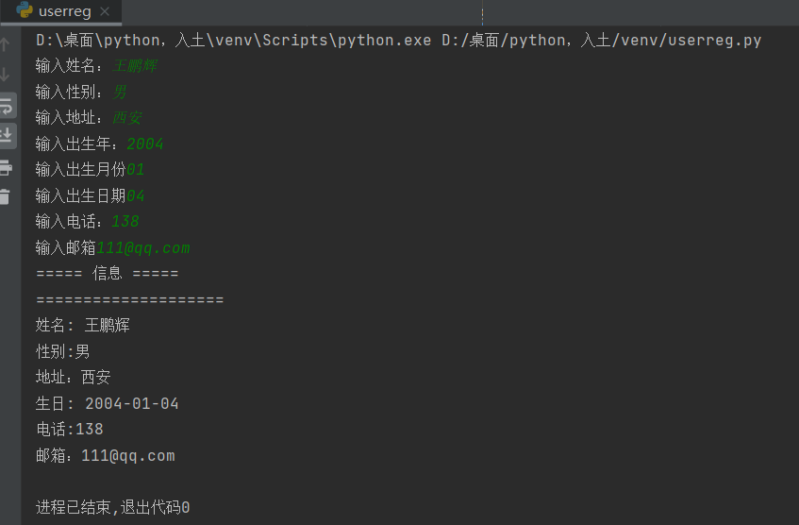

作业二
a=0
while a==0:
mail=input("输入你的邮箱")
if '@' in mail:
if '.' in mail:
if "@." not in mail:
print("邮箱输入正确为：%s"%mail)
a=1
else: print("邮箱错误，@与.连用")
else:print("邮箱错误，未找到.")
else:
print("邮箱错误，未找到@")

运行截图：
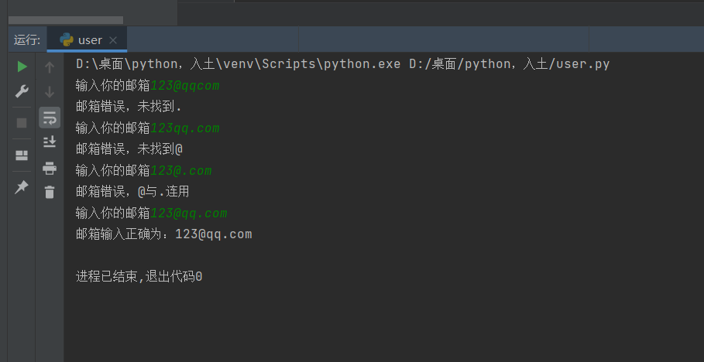

作业三
str1="研究人员称，他们对中国、越南、韩国和新加坡等亚太地区9个国家的45个城市进行了调查\
，通过抽样等手段测算了这些城市房价和租金的中位数。研究提到，新加坡的房价在2022年上涨了8%。\
分析认为，当地房价上涨的主要因素有海外移民的大量涌入、大量年轻人不再与父母合住等。\
另外，建筑材料供应链受到冲击导致新增住房减少，也是房价上涨的重要推手。\
除了房价外，研究显示新加坡的租房价格也是亚太地区最贵的。"
n=str1.count("新加坡")
print("新加坡一词在\n{{%s}}出现的次数为:%s"%(str1,n))

运行截图：
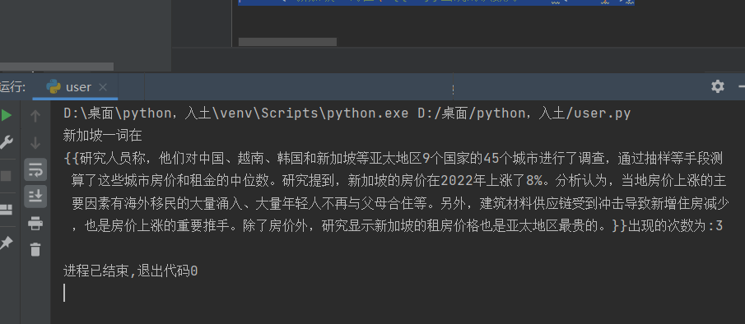

作业四
strval="寒雨连江夜入吴，平明送客楚山孤。￥洛阳亲友如相问，一片冰心在玉壶。"
print("本来的文字为：%s"%strval)
split=strval.split("￥")
print("拆分后：")
for st in split:
print("%s"%st)
运行截图：
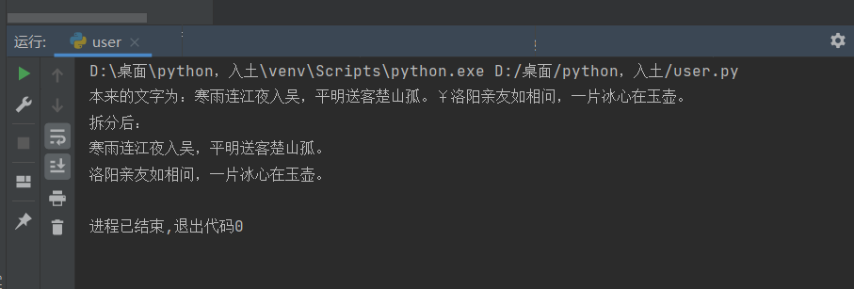

作业五：
str1="有个人要请一位先生教育自己的孩子。有一天，一个人来应聘，\
主人说：“我们家贫穷，可能有很多对先生失礼的地方，您看怎么样啊？”这位先生说：\
“不用这么客气，我本来就没什么计较的。”主人说：“吃蔬菜，可以吗？”答：“可以。”\
主人说：“家里没有奴仆，凡是打扫庭院，开门关门，有劳先生做，可以吗？”答：“行。”\
主人说：“有时家里人，妇女孩子想买零星杂物，委屈先生去跑一趟，可以吗？”答：“可以 。”\
主人说：“如果是这样，就太好了！”之后，先生也说：“我也有一句话，希望主人不要惊讶。”主人问他什么话？\
先生说：“我自愧小时候没有好好学习！”主人说：“何必说这样谦虚的话。”先生说：“不敢欺骗你，我其实一字不识呀！"
repl=str1.replace("先生","老师")
print(repl)
运行截图：
